**Интеллектуально-познавательная игра, посвященная дню Конституции РФ**

**для обучающихся 7-8-9 классов**

**Цели:**

**- образовательная:** дать учащимся представление о последовательности исторического пути развития конституционного строя в России

**- развивающая:** уметь находить информацию и отвечать на вопросы предлагаемые учителем;

**- воспитательная:** привитие интереса к предмету истории и обществознания; формировать гражданскую позицию у учащихся.

правовой культуры старшеклассников.

**Планируемые результаты:**

**Предметные:**

- сформировать у обучающихся представления о сущности терминов «Конституция», «гражданин», «патриот»;

**Метапредметные:**

- способствовать формированию навыка работы с дополнительными источниками;

- продолжать формировать навыки грамотной устной речи, через демонстрацию результатов работы группы.

**Личностные:**

- воспитывать уважительное отношение к Конституции РФ, как к основному закону государства.

**Коммуникативные:**

- умение формулировать собственное мнение и позицию.

- умение строить речевое высказывание в соответствии с поставленными задачами;

- участие в обсуждении содержания материала;

- формирование навыков сотрудничества со сверстниками в образовательной деятельности.

**Организационный момент**

**Учитель:**Скажите, пожалуйста, какими документами вы пользуетесь, когда необходимо подтвердить свою личность?

*(Ответ учащегося: паспорт, свидетельство о рождении)*

**Учитель:**Какую информацию можно извлечь из паспорта  или свидетельства о рождении?

*(Ответ:ФИО, год рождения,  прописка, гражданство, семейное положение)*

**Учитель:** На прошлой неделе ученик 8 класса Горожанкин Евгений стал полноправным гражданином России. Он получилсвой главный документ — паспорт. Евгений с получением паспорта у тебя появилось больше возможностей, прав, но и прибавилось  ответственности.

**Учитель:**Как вы считаете, у государства может быть главный документ?

*(Ответ: да, Конституция)*

**Учитель:**О чем пойдет речь на нашем мероприятии?

Совершенно верно, о Конституции.

**Учитель:** Какую информацию можно извлечь из Конституции?

О этом мы свами и поговорим.

**Ход игры:**

1. **Приветствие команд. 5 баллов**

**Команда «Патриоты»**

Девиз: «Патриотами не рождаются, патриотами становятся»

**Команда « Граждане»**

Девиз: «Быть гражданином! Помнить о чести! Родину краше делать всем вместе!»

Ход игры:

**1 тур. «Гражданин» и « Патриот»**

**Правильный ответ- 1 балл. Выберите 4 качества.**

**Задание**. Выберите из предложенного списка качества человека, которые на ваш взгляд относятся к понятию «ГРАЖДАНИН».

**Уважает закон**, гуманный, скромный, справедливый, честный, трудолюбивый, искренний, **активный, уважает права других,**

**несет ответственность,** терпимость.

**Задание**. Выберите из предложенного списка качества человека, которые на ваш взгляд относятся к понятию **«ПАТРИОТ».**

Полезный, **мужественный**, активный, **смелый,** творческий, **бескорыстный**, **любит свою Родину**, решительный, инициативный, толерантный.

**2 тур- «Да» или «Нет»**

1. Человек имеет право на личную неприкосновенность. **ДА**

2. Человека можно обращать в рабство.  **НЕТ**

3. К человеку можно относиться жестоко. **НЕТ**

4. Права человека присущи всем людям от рождения.**ДА**

5. Человек может свободно передвигаться по своей стране и за границей.**ДА**

6. Человек может уехать из страны, а потом вернуться назад. **ДА**

7. Гражданин РФ может владеть движимым и недвижимым имуществом.**ДА**

8 .Граждане РФ имеют право на социальное пособие. **ДА**

9. Труд свободен.**ДА**

10. Дети имеют право на свободу мысли и слова. **ДА**

11.Все граждане РФ равны перед законом и судом.**ДА**

12.Мужчины в отличие от женщины имеют больше прав и свобод. **НЕТ**

13. Президент Российской Федерации избирается на 6 лет. **ДА**

14.Все граждане Российской Федерации имеют одинаковые права и обязанности. **ДА**

15. Основное общее образование в Российской Федерации является обязательным.**ДА**

16. В России государственная (или официальная ) религия не существует. **ДА**

17. Совершеннолетние дети обязаны заботиться о нетрудоспособных родителях.**ДА**

18. Народ является основным источником власти в РФ.**ДА**

19.Конституция Российской Федерации - закон, неподлежащий изменению.**Нет**

20. День всенародного голосования 12 декабря 1993 г. считается днем принятия Конституции Российской Федерации. **ДА**

**3 тур- Историческая викторина**

1. **В какой стране и когда появилась первая  
    конституция в мире?**

Первой в мире конституцией целой страны является Конституция США, принятая в 1787 году

1. **Кто из русских императоров первым решил сделать конституционные преобразования в России?**

У Александра I в 1818-1819 г. существовали серьезные намерения по конституционному переустройству российской империи, и **Государственная Уставная Грамота** рассматривалась как законодательная база для этого переустройства.

Александр I поручил М.М. Сперанскому подготовить проект преобразований. Уже в конце года было создано знаменитое «Введение к уложению государственных законов», по которому предполагалось: Создать 3 ветви власти, население наделить политическими правами, но только при наличии собственности, а САМОДЕРЖАВИЕ объявить конституционным. Проект не был принят

1. **Какие преобразования предлагали декабристы в своих проектах?**

|  |  |
| --- | --- |
| **«Русская правда» Павла Пестеля** | **«Конституция» Никиты Муравьева** |
| 1. **Установление в России республики.Законодательная власть: однопалатный парламент** – Народное вече (избирается на 5 лет в составе 500 человек). Исполнительная власть – Державная дума, состоящая из 5 человек, избираемых на 5 лет, каждый из членов – президент в течение года. | 1. **Россия – конституционная монархия.Законодательная власть: двухпалатный парламент** – Народное вече. Выборы – ограниченные, многоступенчатые, с высоким имущественным цензом. Исполнительная власть – у императора, «верховного чиновника» страны. **Федеративное устройство страны.** |
| 2. **Отмена крепостного права, крестьяне получали личную свободу** |  |
| **-** Земельный фонд страны – это две равные части – частная земля и земля общественная: А) Общественная земля – тем, кто ее обрабатывает безвозмездно, без права продажи; Б) Частная земля – свободный товар. | - Сохранение земель за помещиками; - Наделение бывших крестьян небольшими наделами, остальные земли – на условиях аренды у своих помещиков, |
| **3. Ликвидация сословий, свобода слова, печати, собраний, неприкосновенность личности, отмена сословий, равный и гласный суд.** |  |
| 4. Ликвидация военных поселений. |  |
| 5. Отмена рекрутских наборов, введение воинской повинности |  |

1. **Какой документ Николая II был предшественником Конституции РСФСР?**

После революции 1905 года император Николай II подписал манифесты ( 17 октября), в соответствии с которыми учреждались Государственная Дума и "Положение о выборах". Эти документы были восприняты как первый шаг к правовому строю.

**5. Сколько было конституций в истории нашей страны?**

**6. Интересные факты о Конституции Российской Федерации**

1. История рождения новой Конституции, принятой всенародным голосованием (референдумом) 12 декабря 1993 года, **продолжалась 3,5 года**, или 42 месяца, или 168 недель

2.**У Конституции РФ было более тысячи авторов.**

3.**С 1990 по 1993 год предлагалось около 20 различных ее проектов.**

4.В проекте Конституции, подготовленной группой Шахрая, с**начала фигурировал шестилетний срок президентских полномочий**. В проекте Алексеева - Шахрая - **уже пять лет,** а **в окончательной редакции Конституции РФ осталось четыре года**. Однако в настоящее время, после поправок к Конституции, вступивших в силу 31 декабря 2008 года, со следующих выборов глава государства будет **избираться на шестилетний срок.**

5.Конституция Российской Федерации состоит из преамбулы, двух разделов, девяти глав, 137 статей и девяти параграфов.

6.**В Конституции Российской Федерации исключены иноязычные выражения**. Например, таких слов как «спикер», «импичмент», «парламент» или «сенаторы».

7.**В 1999 и 2005 годах экземпляры Конституции России побывали в космосе**. Одна брошюра находилась на станции «Мир», а другая на борту МКС. Общая длительность обоих «полетов» главного закона составила 329 дней.

8.10 раз приходилось вносить поправки в Конституцию из-за изменений наименований регионов страны.

9.Инаугурационное издание **Конституции** РФ хранится **в** **библиотеке** **главы** государства в Кремле.Переплет этого экземпляра сделан из тончайшей кожи красного цвета, на обложке — накладной серебряный герб России и тисненая золотом надпись «Конституция России»

**4 тур- "Конституционные термины»**  
Задание : О каком термине идёт речь.

|  |  |  |  |
| --- | --- | --- | --- |
| **1 термин:** | **2 термин:** | **3 термин:** | **4 термин:** |
| *- русские солдаты считали, что так зовут жену будущего императора Константина, когда шли на Сенатскую площадь;*  *-на латинском - установление;*  *-в политике - основной закон государства.* | -имеет свою структуру;  -имеет свои специальные органы для реализации своих полномочий;  -появилось в глубокой древности;  -из-за спора о том, кто его создал у славян, норманны или сами славяне;  -оно различается по форме правления, по способу осуществления власти. | -возникла в Древней Греции;  -на латыни - общественное дело;  -ради неё Робеспьер отправлял на гильотину других и был казнён сам;  -это форма правления;  -бывает парламентской и президентской. | - устанавливает государство;  -в западных странах за укрывательство можно получить большой тюремный срок;  -при Иване Грозном народы Сибири называли его ясак и платили мехами;  -идёт на содержание госструктур, армию, образование;  -по статье 57 Конституции каждый обязан их платить. |

**5 тур- "Управление Российской Федерацией"**

**Составьте схему управления РФ .**

(Президент, Федеральное Собрание, Конституционный Суд, Государственная Дума, Правительство РФ, Верховный Суд,Совет Федерации, Высший Арбитражный Суд)

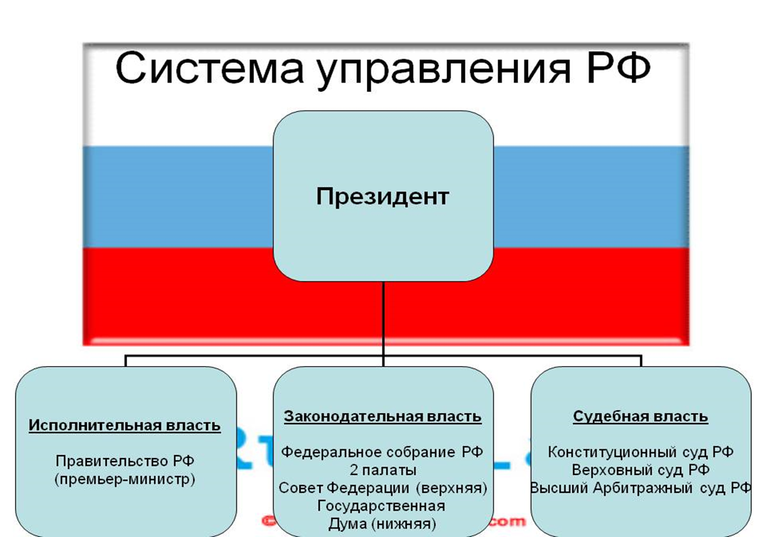

**6 тур- «Права человека, закрепленные в конституции РФ»**

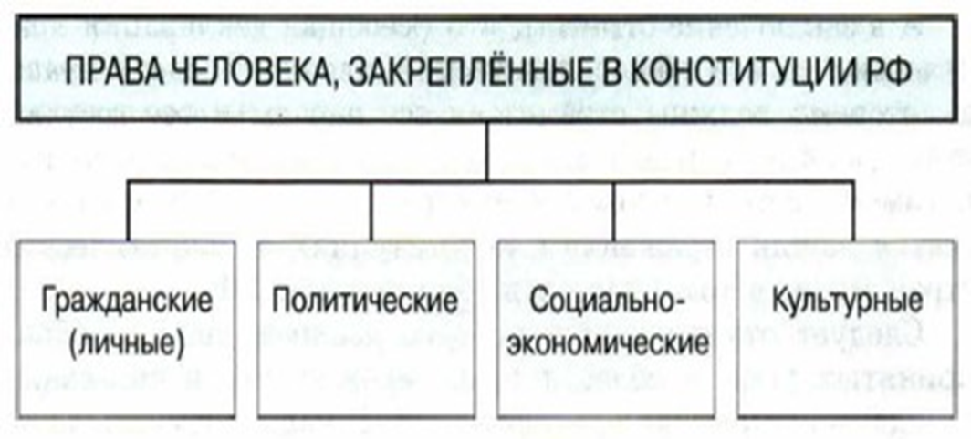

**Гражданские**

1. **Право на равенство перед законом и судом**
2. **Право на защиту чести и достоинства**
3. **Право на жизнь.**
4. **Право на гражданство**
5. **Право свободу и личную неприкосновенность**
6. **Государство гарантирует каждому свободу совести свободу вероисповедания.**
7. **Человек вправе определять и указывать свою национальность**
8. **Право на тайну переписки и телефонных разговоров**

**Политические**

1. **Право на мирные собрания, митинги и шествия.**
2. **Право избирать и быть избранным в органы государственной власти**
3. **Право на объединения и защиты своих интересов**
4. **Право обращаться в органы государственной власти и органы самоуправления**

**Социальные**

**1.Право на охрану здоровья и медицинскую помощь**

**2.Право на труд и защиту от безработицы**

**3. Право на защиту материнства и детства и семьи**

**4. Право на экономическую деятельность**

**5. Право на отдых**

**6. Право на образование**

**7.Право на благоприятную окружающую среду**

**Культурные**

**1.Право на свободу творчества.**

**2. Каждый человек имеет право на доступ к культурным ценностям**

**Право на культурную самобытность**

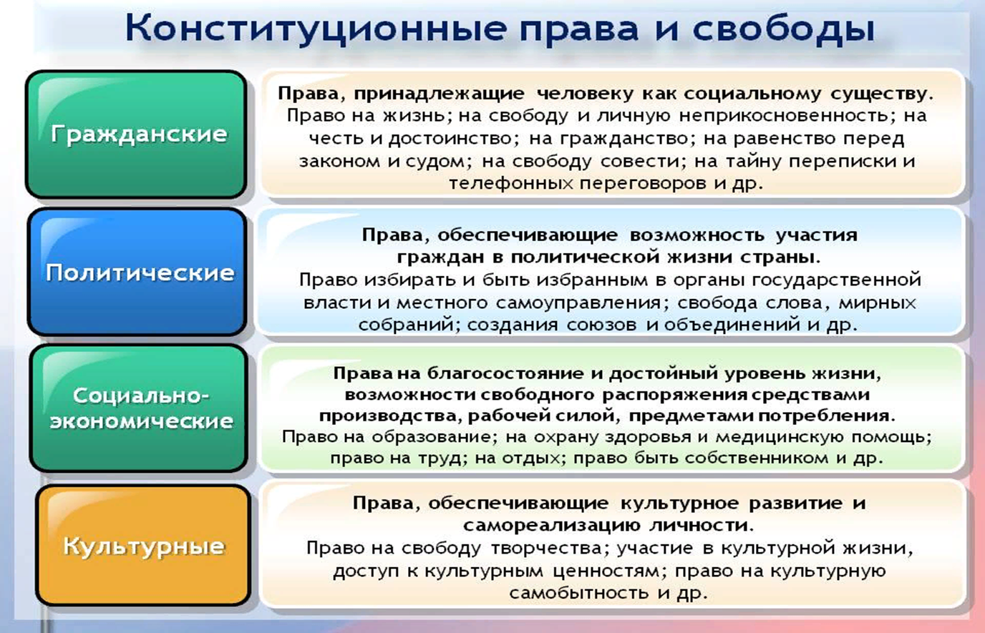

**7 тур – В гостях у сказки.**

**Задание.**Назовите, к какому виду конституционного права относятся сюжеты из сказок.

**8 тур-Конституционные обязанности граждан РФ**

**Задание.** Назовите обязанности граждан РФ

Какая обязанность отсутствует на слайде?

**К конституционным обязанностям человека и гражданина относятся:**

1. Соблюдение Конституции РФ и законов РФ (статья 15, часть 2).  
2. Уважение прав и свобод других лиц (статья 17, часть 3).  
3. Забота о детях и нетрудоспособных родителях (статья 38, части 2, 3).  
**4. Получение основного общего образования (статья 43, часть 4).**  
5. Забота о памятниках истории и культуры (статья 44, часть 3).  
6. Уплата налогов и сборов (статья 57).  
7. Охрана природы и окружающей среды (статья 58).  
8. Защита Отечества (статья 59).

**Учитель: Вот и закончилась наша игра. Я надеюсь, что вы почерпнули для себя новые знания.**

**Подводим итоги, награждает победителей (команда-победительница; 1 игрок как «Знатоки Конституции РФ»).**

Я живу в великой стране,

И поэтому очень радостно мне!

Наша страна велика и сильна,

Гордо Россией зовётся она.

Есть у нас и закон основной,

С ним президент управляет страной.

Конституция наша даёт все права,

Надежно людей защищает она.

О праве на отдых, о праве на труд,

О праве на жизнь записано тут.

Перед законом все люди равны

На территории нашей страны.

Право жилища имеет с рожденья

Любой гражданин без исключенья,

Мыслить свободно, свободно писать,

Волю свободно свою изъявлять.

Но есть –

и об этом мы помнить должны –

Обязанности

у граждан нашей страны.

Во-первых, блюсти должны мы закон,

Ведь нетерпим к нарушителям он.

Во-вторых, нужно знать,

Что Родина – мать,

И должны мы уметь за нее постоять.

Природу беречь и её охранять,

Чтоб детям и внукам её передать.

Конституции нашей уже 26 лет.

Важней документа в стране просто нет!

Я всё понял и заявляю смело: «Конституция – это великое дело!»

Всех граждан России cпраздником поздравляем

И жить по закону всем желаем!

**Оценочный лист**

|  |  |  |  |
| --- | --- | --- | --- |
| **Этапы** | **Критерии** | **Команда**  **« Патриот»** | **Команда «Граждане»** |
| Приветствие команд | мах 5 баллов |  |  |
| 1 тур  «Гражданин» и «Патриот» | Правильный ответ 1 балл, мах 4 балла |  |  |
| 2 тур  «Да» или «Нет» | Правильный ответ 1 балл |  |  |
| 3 тур «Историческая викторина» | Правильный ответ 1 балл |  |  |
| 4 тур  «Термин» | Правильный ответ  1 балл |  |  |
| 5 тур  «Схема управления РФ» | мах 4 балла |  |  |
| 6 тур  «Конституционные права и свободы» | Правильный ответ  1 балл |  |  |
| 7 тур  «В гостях у сказки» | Правильный ответ  1 балл |  |  |
| 8 тур  «Обязанности граждан РФ» | Правильный ответ  1 балл |  |  |
| **Подведение итогов** | |  |  |

**4 тур- "Конституционные термины»**  
Задание : О каком термине идёт речь.

|  |  |  |  |
| --- | --- | --- | --- |
| **1 термин:** | **2 термин:** | **3 термин:** | **4 термин:** |
| *- русские солдаты считали, что так зовут жену будущего императора Константина, когда шли на Сенатскую площадь;*  *-на латинском - установление;*  *-в политике - основной закон государства.* | -имеет свою структуру;  -имеет свои специальные органы для реализации своих полномочий;  -появилось в глубокой древности;  -из-за спора о том, кто его создал у славян, норманны или сами славяне;  -оно различается по форме правления, по способу осуществления власти. | -возникла в Древней Греции;  -на латыни - общественное дело;  -ради неё Робеспьер отправлял на гильотину других и был казнён сам;  -это форма правления;  -бывает парламентской и президентской. | - устанавливает государство;  -в западных странах за укрывательство можно получить большой тюремный срок;  -при Иване Грозном народы Сибири называли его ясак и платили мехами;  -идёт на содержание госструктур, армию, образование;  -по статье 57 Конституции каждый обязан их платить. |

**5 тур- "Управление Российской Федерацией"**

**Составьте схему управления РФ .**

Президент, Федеральное Собрание, Конституционный Суд, Государственная Дума, Правительство РФ, Верховный Суд,Совет Федерации, Высший Арбитражный Суд

**5 тур- "Управление Российской Федерацией"**

**Составьте схему управления РФ .**

Президент, Федеральное Собрание, Конституционный Суд, Государственная Дума, Правительство РФ, Верховный Суд, Совет Федерации, Высший Арбитражный Суд